

高爾夫》TLPGA「高雄市」慈善賽，南台灣愛心列車出發
羅開Golf 頻道2019年7月30日 下午11:43
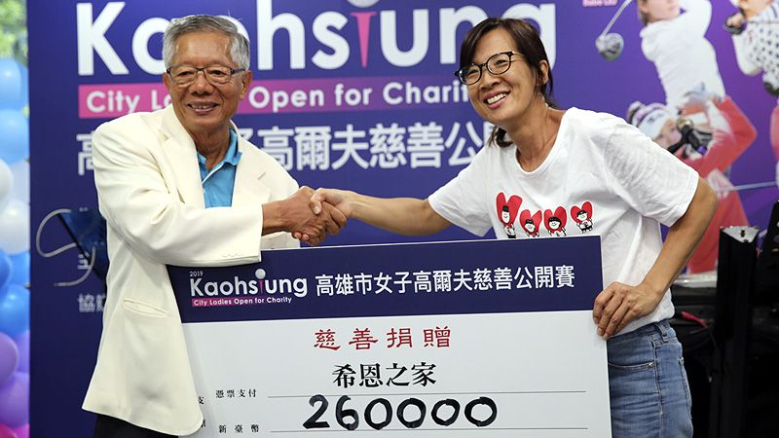
高爾夫》TLPGA「高雄市」慈善賽，南台灣愛心列車出發
【羅開新聞中心葉怡君高雄採訪報導】總獎金新台幣三百萬元的「高雄【市】女子高爾夫慈善公開賽」，於2019年七月三十一日到八月二日，在高雄高爾夫俱樂部，進行三回合比桿賽，共有一百零八位選手參賽。七月三十日為職業業餘配對賽。這場比賽由TLPGA主辦，陳啟川先生文教基金會、明安、大田、福興、金尊建設、柏瑋等多家企業與熱心球隊共同贊助，為追逐夢想的選手們，搭建競技舞台。
出身南台灣的TLPGA理事長鄭美琦，是第一位在美國本土贏得女子美巡冠軍的台灣球員，擁有美巡與日巡賽的經驗與國際視野，鄭美琦希望藉由女子台巡不同方式與性質的賽事，提高贊助商知名度，讓更多有心的企業能共襄盛舉，幫助TLPGA在世界發光，更希望透過TLPGA的努力讓台灣世界發光。
台灣女子職業高爾夫協會理事長鄭美琦說：「這一場比賽。可以說是TLPGA一種比較新的賽型，不是僅有一家企業來做主要的贊助商，相反地，我們結合整個高雄市地區所有企業的愛心，大額、小額的集合起來，整合成非常有特色的一場人氣比賽。」
鄭美琦說：「這場比賽結合高雄地區許多企業團體，他們出資要我統籌，大家只有一個要求：幫助迫切需要幫助的團體！」錢當然要花在刀口上，重點是，就是刀口難找？
鄭美琦說：「因緣際會有緣介紹，希恩之家成為TLPGA這次幫助的對象，這個高雄市弱勢團體主要協助艱難家庭的孩子，點亮他們的未來。我覺得TLPGA非常榮幸，可以成為協助這些未來棟樑的一員。」
七月三十日舉行的職業業餘配對賽，有二十九位職業女將與近百位社會業餘球友共一百一十三位人士揮桿，同時並進行愛心捐款活動。
大會募款方式為所有參加配對賽的選手貴賓，在四個短洞中，一桿沒有打上果嶺，能捐出一百元以上的金額，如果一桿打上果嶺，希望貴賓捐出媲美球技更多的善款；最終，大會共募得慈善捐款台幣二十六萬元，全數捐贈給「財團法人高雄市私立希恩之家」。
參加配對賽的貴賓們除了在比賽中踴躍捐款，大家行善都不落人後，晚宴中，高雄球場培訓的小朋友也抱著奶瓶式的大撲滿熱心募款，成果豐碩，捐款再添一筆。透過一場配對賽，就可以幫助一個甚至更多的團體。如果女子台巡賽每個星期在台灣各地比賽，可以幫助多少弱勢團體。
TLPGA理事長鄭美琦說：「如果有需要TLPGA的縣市，我們都願意用這樣的模式來協助弱勢團體，有朝一日，女子台巡在全國各地都能這樣舉辦慈善賽，幫助更多人，就是我們最終的希望。」
除了行善做好事，這場南臺灣TLPGA菁英賽的球星陣容也相當精采。焦點球星包括2019TLPGA年度獎金排名前十名的陳萱、劉嬿、李欣、林子麒、黃靖、李佳霈，以及今年已經贏得兩座職業冠軍的台灣『業餘一姐」侯羽薔，還有泰國女將Parinda Phokan（帕琳達．波康）。

